Учреждение образования
«БЕЛОРУССКИЙ ГОСУДАРСТВЕННЫЙ ТЕХНОЛОГИЧЕСКИЙ УНИВЕРСИТЕТ»
Операционные системы
Лабораторная работа № 8
Управление памятью
Студент: Жамойдо А.И.
ФИТ 3 курс 10 группа
Преподаватель: Бернацкий П.В.
Минск 2025
Содержание
Введение 3
1 Windows 4
1.1 Lab-08a 4
1.2 Lab-08b 7
1.3 Lab-08c 15
2 Linux 17
2.1 Lab-08a 17
2.2 Lab-08b 20
2.3 Lab-08c 24
Заключение 27
Приложение А 28

Введение
Современные операционные системы предоставляют приложениям абстракцию виртуальной памяти, которая позволяет эффективно управлять адресным пространством процессов, изолировать их друг от друга и оптимизировать использование физической оперативной памяти. Механизмы виртуальной памяти являются одним из ключевых компонентов современных ОС и лежат в основе таких возможностей, как динамическое выделение памяти, защита адресных пространств, подкачка страниц и работа с пользовательскими кучами.
Целью данной лабораторной работы является получение практических навыков работы с виртуальным адресным пространством процессов в операционных системах Windows и Linux, а также изучение механизмов резервирования и выделения памяти, управления защитой страниц и организации пользовательской кучи. В рамках работы рассматриваются как логическая структура виртуальной памяти процесса, так и её связь с физической памятью.
В ходе выполнения лабораторной работы необходимо исследовать, в каких секциях памяти располагаются различные объекты программы, проанализировать момент фактического выделения физической памяти, а также оценить влияние размера и количества выделяемых блоков на структуру кучи. Отдельное внимание уделяется сравнению механизмов управления памятью и инструментов анализа в операционных системах Windows и Linux.
Выполнение данной лабораторной работы позволяет закрепить теоретические знания о виртуальной памяти, сформировать практические навыки анализа адресного пространства процессов и получить представление о реальном поведении подсистемы управления памятью в современных операционных системах.

1 Windows

1.1 Lab-08a
Первым заданием является создание приложения Lab-08a, в котором определена функция, глобальные инициализированные и неинициализированные переменные, локальные инициализированные и неинициализированные переменные, статические локальные и глобальные переменные. Код приложения Lab-8a представлен в листинге 1.1.
#include <windows.h>
#include <stdio.h>

int g_init = 42;
int g_uninit;

static int g_static_init = 7;
static int g_static_uninit;

int add(int a, int b)
{
return a + b;
}

void print_addr(const char* label, void* ptr)
{
printf("%-25s | %p\n", label, ptr);
}

int main(int argc, char* argv[])
{
int local_init = 123;
int local_uninit;
local_uninit = 0;

static int local_static_init = 555;
static int local_static_uninit;

void* fn_add_addr = (void*)&add;
void* fn_print_addr_addr = (void*)&print_addr;
void* fn_main_addr = (void*)&main;

printf("---- Addresses of variables and functions ----\n\n");
print_addr("Function add", fn_add_addr);
print_addr("Function print_addr", fn_print_addr_addr);
print_addr("Function main", fn_main_addr);
printf("\n");
print_addr("g_init", &g_init);
print_addr("g_uninit", &g_uninit);
print_addr("g_static_init", &g_static_init);
print_addr("g_static_uninit", &g_static_uninit);
printf("\n");
print_addr("local_init", &local_init);
print_addr("local_uninit", &local_uninit);
print_addr("local_static_init", &local_static_init);
print_addr("local_static_uninit", &local_static_uninit);
printf("\n");
print_addr("argc", &argc);
print_addr("argv", &argv);

if (argc > 0 && argv)
{
print_addr("argv[0]", argv[0]);
}

printf("\n");
printf("PID: %lu\n", GetCurrentProcessId());

system("pause");
return 0;
}
Листинг 1.1 – Код приложения Lab-08a
Приложение выводит на консоль адреса всех объявленных переменных и функций, а также адреса переменных argc и argv и переходит в режим ожидания. Результат выполнения приложения отражен на рисунке 1.1.
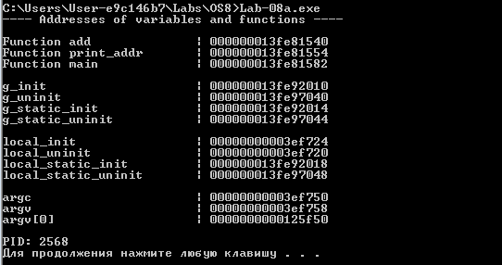
Рисунок 1.1 – Тест приложения Lab-08a
Одним из пунктов выполнения является нахождение секции памяти, в которых расположены все эти переменные и функции и заполнить таблицу. Для выполнения используется утилита VMMap. Утилита поддерживает работу через консоль с выводом структуры памяти процесса в файл. Для использования утилиты через консоль необходимо указать PID интересующего процесса (vmmap64 -64 -p 2568 output.txt). После применения утилиты был создан файл output.txt, в котором содержится вся необходимая информация. Содержимое файла output.txt отражено на рисунке 1.2.
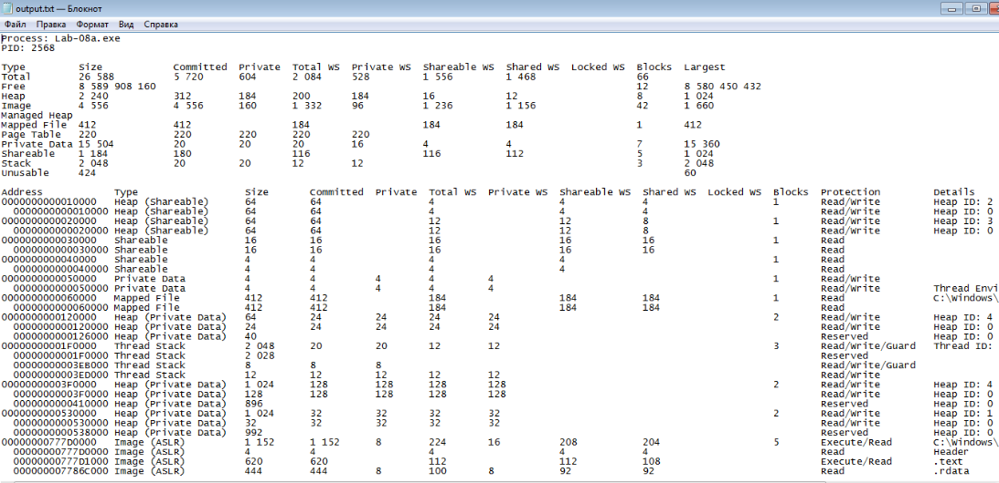
Рисунок 1.2 – Содержимое файла output.txt
Так же можно использовать графический интерфейс утилиты. Использование графического интерфейса утилиты отражено на рисунке 1.3.
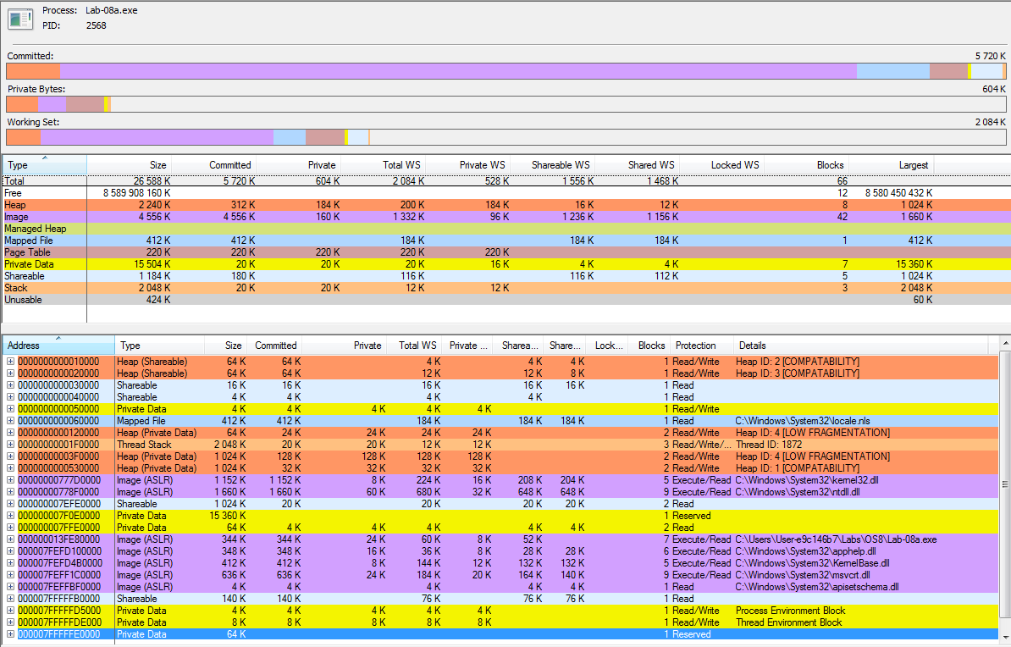
Рисунок 1.3 – Графический интерфейс VMMap
На основании данных, полученных через утилиту VMMap была заполнена таблица 1.1.
Таблица 1.1 – Сопоставление вида переменной, адреса памяти и секции
Вид переменной | Адрес | Название секции
main() | 000000013fe81582 | .text
add() | 000000013fe81540 | .text
print_addr() | 000000013fe81554 | .text
g_init | 000000013fe92010 | .data
g_uninit | 000000013fe97040 | .data
g_static_init | 000000013fe92014 | .data
g_static_uninit | 000000013fe97044 | .data
local_init | 00000000003ef724 | Thread Stack
local_uninit | 00000000003ef720 | Thread Stack
local_static_init | 000000013fe92018 | .data
local_static_uninit | 000000013fe97048 | .data
argc | 00000000003ef750 | Thread Stack
argv | 00000000003ef758 | Thread Stack
argv[0] | 0000000000125f50 | Heap ID: 0 (Default) [COMPATABILITY]
В зависимости от вида переменной она находится в определенном регионе области памяти и имеет определенное название секции.

1.2 Lab-08b
Следующим заднием является создание новой программы Lab-08b, которое резервирует виртуальную память процесса на 256 страниц и выводит адрес области памяти в консоль, для второй половины зарезервированной области выделяет физическую память и заполняет её данными. Реализация Lab-08b представлена в листинге 1.2.
#include <windows.h>
#include <stdio.h>

int main()
{
printf("PID: %lu\n", GetCurrentProcessId());

printf("\n---------- Step 1 ----------\n");

SYSTEM_INFO si;
GetSystemInfo(&si);
DWORD pageSize = si.dwPageSize;
printf("Page size: %lu bytes\n", (unsigned long)pageSize);

SIZE_T reserveSize = 256 * pageSize;
LPVOID baseAddr = VirtualAlloc(NULL, reserveSize, MEM_RESERVE, PAGE_NOACCESS);

if (!baseAddr)
{
printf("Memory reserve failed\n");
return 1;
}

printf("256 pages reserved at address: %p\n\n", baseAddr);
system("pause");

printf("\n---------- Step 2 ----------\n");

LPVOID commitAddr = (LPBYTE)baseAddr + (128 * pageSize);
LPVOID committed = VirtualAlloc(commitAddr, 128 * pageSize, MEM_COMMIT, PAGE_READWRITE);

if (!committed)
{
printf("Memory commit failed\n");
VirtualFree(baseAddr, 0, MEM_RELEASE);
return 1;
}

printf("Physical memory committed for second half at: %p\n\n", committed);
system("pause");

printf("\n---------- Step 3 ----------\n");

int* arr = (int*)committed;
SIZE_T count = (128 * pageSize) / sizeof(int);

for (SIZE_T i = 0; i < count; i++)
{
arr[i] = (int)i;
}

printf("Filled %llu integers\n\n", (unsigned long long)count);
system("pause");

printf("\n---------- Step 4 ----------\n");

DWORD oldProtect;

if (!VirtualProtect(committed, 128 * pageSize, PAGE_READONLY, &oldProtect))
{
printf("Failed to change memory protection\n\n");
}
else
{
printf("Memory protection changed to READ ONLY\n\n");
}

system("pause");

printf("\n---------- Step 5 ----------\n");

if (!VirtualFree(committed, 128 * pageSize, MEM_DECOMMIT))
{
printf("Failed to free physical memory\n\n");
}
else
{
printf("Physical memory decommitted\n\n");
}

system("pause");

printf("\n---------- Step 6 ----------\n");

if (!VirtualFree(baseAddr, 0, MEM_RELEASE))
{
printf("Failed to release virtual memory\n\n");
}
else
{
printf("Virtual memory released\n\n");
}

system("pause");
return 0;
}
Листинг 1.2 – Код приложения Lab-08b
После каждого этапа программа ожидает ввода в консоль. В это время требуется найти в программе VMMap выделенную область виртуальной памяти и изучить её характеристики. Также на этапах 1, 2, 3 и 5 в программе RAMMap проверить выделены ли физические страницы памяти. На рисунке 1.4 представлен результат выполнения программы на первом этапе.
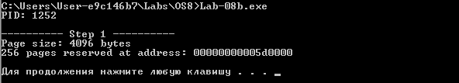
Рисунок 1.4 – Результат выполнения первого этапа
С помощью утилиты VMMap можно посмотреть характеристики памяти. Данные из утилиты представлены на рисунке 1.5.
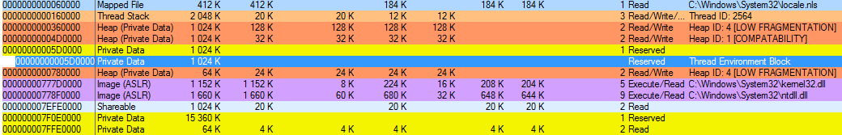
Рисунок 1.5 – Характериситки памяти первого этапа
В программе видно, что данная область памяти отображается как зарезервированная. Это обозначает, что реальное выделение RAM не произошло. На рисунке 1.6 отражено отсутствие выделения памяти через утилиту RAMMap.
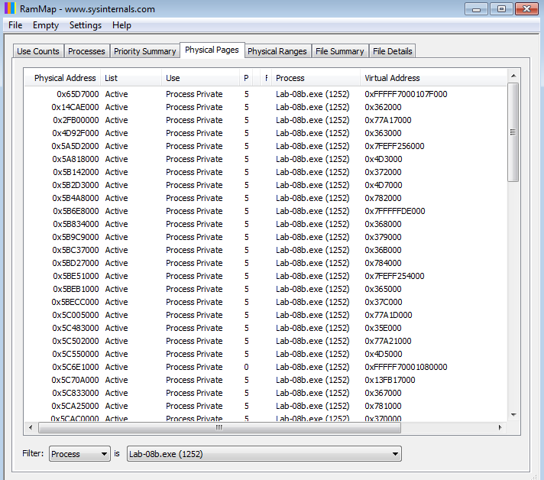
Рисунок 1.6 – Характериситки памяти первого этапа
На втором этапе выполнения для второй половины зарезервированной области выделяется физическая память. Выполнение второго этапа программы отражено на рисунке 1.7.
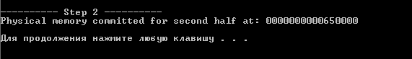
Рисунок 1.7 – Результат выполнения второго этапа
С помощью утилиты VMMap можно посмотреть характеристики памяти. Данные из утилиты представлены на рисунке 1.8.
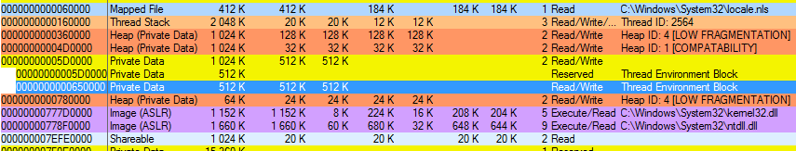
Рисунок 1.8 – Характериситки памяти второго этапа
На рисунке 1.9 можно увидеть, что выделилась физическая память, которая имеет статус READ/WRITE. Однако в RAMMap изменения не произошли, так как в Windows физическая память резервируется в структурах ядра, в то время как реальные страницы RAM имеют связи до момента первого обращения. На рисунке 1.9 отражено применение утилиты RAMMap.
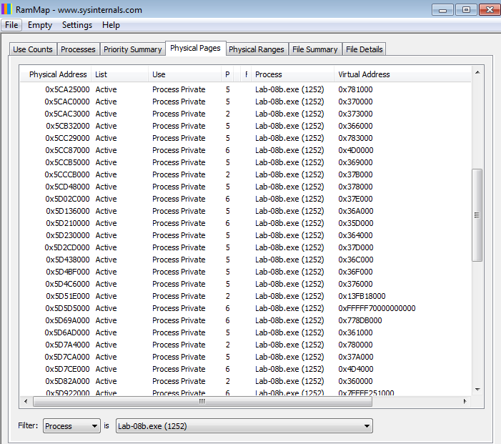
Рисунок 1.9 – Характериситки памяти второго этапа
На третьем этапе выполнения происходит заполнение второй половины памяти последовательностью числе, начиная от 0 с шагом 1. Выполнение третьего этапа программы отражено на рисунке 1.10.
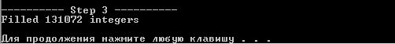
Рисунок 1.10 – Результат выполнения третьего этапа
С помощью утилиты VMMap можно посмотреть характеристики памяти. Данные из утилиты представлены на рисунке 1.12.
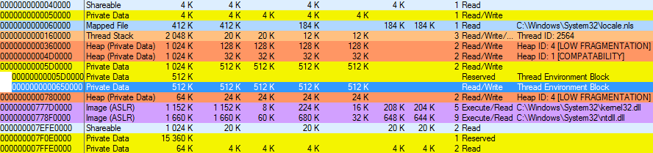
Рисунок 1.11 – Характериситки памяти третьего этапа
Изучение характеристики памяти через RAMMap подтверждает появление физических страниц, которые принадллежат процессу Lab-08b. На рисунке 1.13 отражено применение утилиты RAMMap.
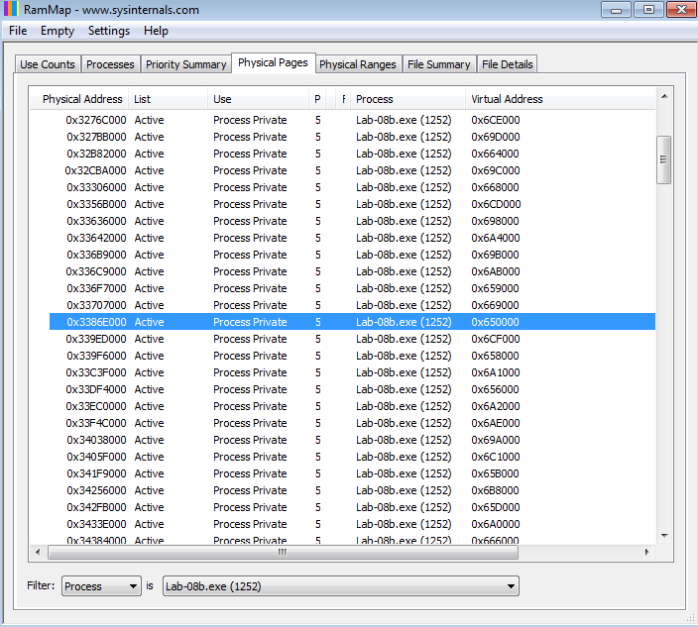
Рисунок 1.12 – Характериситки памяти третьего этапа
На четвертом этапе выполнения происходит изменение атрибутов защиты страниц памяти на «только для чтения». Выполнение третьего этапа программы отражено на рисунке 1.13.
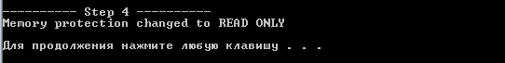
Рисунок 1.13 – Результат выполнения четвертого этапа
С помощью утилиты VMMap можно посмотреть характеристики памяти. Данные из утилиты представлены на рисунке 1.15.
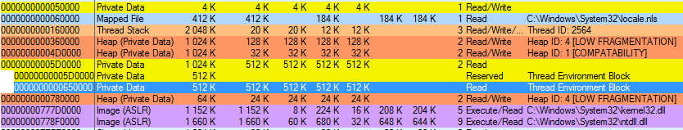
Рисунок 1.14 – Характериситки памяти
Следующим этапом является освобожление выделенной физической памяти для 128 виртуальных страниц. Результат выполнения пятого этапа отражен на рисунке 1.15.
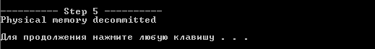
Рисунок 1.15 – Результат выполнения пятого этапа
С помощью утилиты VMMap можно посмотреть характеристики памяти. Данные из утилиты представлены на рисунке 1.16.
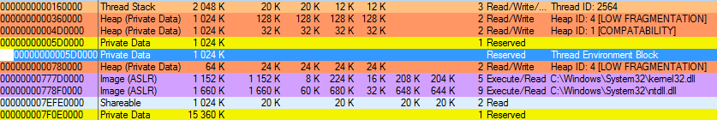
Рисунок 1.16 – Характериситки памяти третьего этапа
Изучение характеристики памяти через RAMMap подтверждает удаление физических страниц, которые принадллежат процессу Lab-08b. На рисунке 1.17 отражено применение утилиты RAMMap.
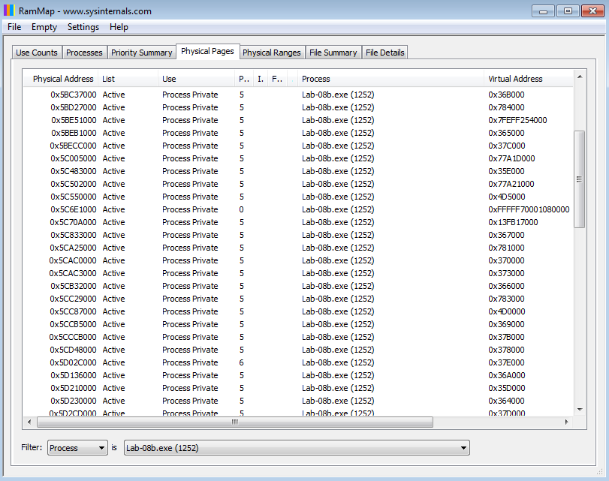
Рисунок 1.17 – Характериситки памяти третьего этапа
Последним этапом является освобождение 256 страниц виртуальной памяти. Результат выполнения программы отражен на рисунке 1.18.
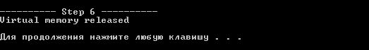
Рисунок 1.18 – Результат выполнения шестого этапа
С помощью утилиты VMMap можно посмотреть характеристики памяти. Данные из утилиты представлены на рисунке 1.19.
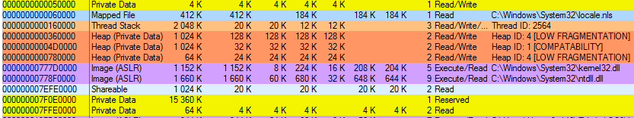
Рисунок 1.19 – Характериситки памяти шестого этапа
Таким образом, освобождение 256 страниц виртуальной памяти на последнем этапе прошло успешно.

1.3 Lab-08c
Следующим заданием является создание приложения Lab-08с, которое создает пользовательскую кучу со стартовым размером 1 МиБ и максимальным размером 8 МиБ, в цикле выделяет 10 блоков памяти из кучи размером 512 КиБ каждый, заполняет каждый блок массивом целых чисел. Код приложения отражен в приложении А.
Первым этапом является создание пользовательской кучи с заданным размером памяти. Результат выполнения первого этапа отражен на рисунке 1.20.
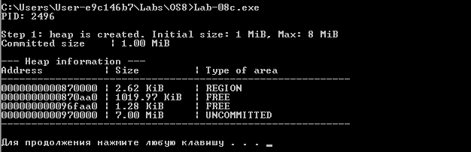
Рисунок 1.20 – Результат выполнения первого этапа
Вторым этапом является выделение 10 блоков памяти размером по 512 КиБ каждый. Результат выполнения второго этапа отражен на рисунке 1.21.
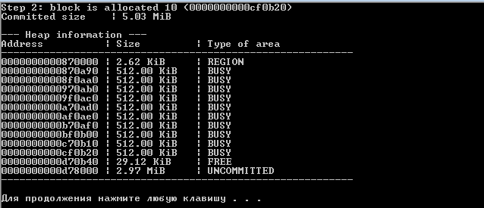
Рисунок 1.21 – Результат выполнения второго этапа
Третьим этапом является заполнение каждого блока массивом целых чисел. Результат выполнения третьего этапа отражен на рисунке 1.22.
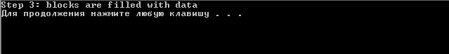
Рисунок 1.22 – Результат выполнения третьего этапа
Четвертым этапом является освобождение памяти, выделенной для всех блоков. Результат выполнения четвертого этапа отражен на рисунке 1.23.
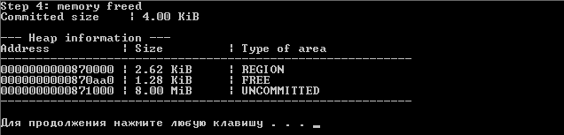
Рисунок 1.23 – Результат выполнения четвертого этапа
Пятым этапом является уничтожение созданной кучи. Результат выполнения пятого этапа отражен на рисунке 1.24.
Рисунок 1.24 – Результат выполнения пятого этапа
Таким образом, это приложение создает кучу и блоки в ней. После оно заполняет блоки, потом освобождает выделенную память. В конце приложение уничтожает созданную кучу.

2 Linux

2.1 Lab-08a
Для выполнения задания необходимо полностью повторить приложение Lab-08a из Windows в Linux. Код представлен в листинге 2.1.
#include <stdio.h>
#include <unistd.h>

int g_init = 42;
int g_uninit;

static int g_static_init = 7;
static int g_static_uninit;

int add(int a, int b)
{
return a + b;
}

void print_addr(const char* label, void* ptr)
{
printf("%-25s | %p\n", label, ptr);
}

int main(int argc, char* argv[])
{
int local_init = 123;
int local_uninit;
local_uninit = 0;

static int local_static_init = 555;
static int local_static_uninit;

void* fn_add_addr = (void*)&add;
void* fn_print_addr_addr = (void*)&print_addr;
void* fn_main_addr = (void*)&main;

printf("---- Addresses of variables and functions ----\n\n");

print_addr("Function add", fn_add_addr);
print_addr("Function print_addr", fn_print_addr_addr);
print_addr("Function main", fn_main_addr);
printf("\n");

print_addr("g_init", &g_init);
print_addr("g_uninit", &g_uninit);
print_addr("g_static_init", &g_static_init);
print_addr("g_static_uninit", &g_static_uninit);
printf("\n");

print_addr("local_init", &local_init);
print_addr("local_uninit", &local_uninit);
print_addr("local_static_init", &local_static_init);
print_addr("local_static_uninit", &local_static_uninit);
printf("\n");

print_addr("argc", &argc);
print_addr("argv", &argv);

if (argc > 0 && argv)
{
print_addr("argv[0]", argv[0]);
}

printf("\n");

printf("PID: %d\n", getpid());

printf("\nPress Enter to exit...");
getchar();

return 0;
}
Листинг 2.1 – Код приложения Lab-08a
После запуска приложения узнаем PID этого процесса. Результат выполнения приложения отражен на рисунке 2.1.
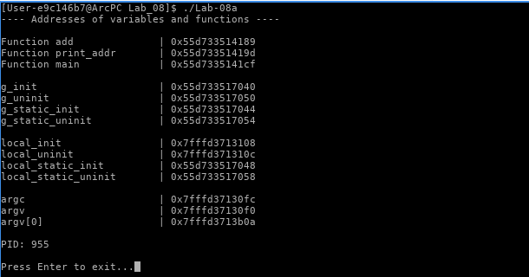
Рисунок 2.1 –Результат выполнения приложения Lab-08a
После запуска приложения необходимо выписать стартовый адрес образа исполняемого файла. Для этого необходимо применить утилиту pmap. Результат применения утилиты отражен на рисунке 2.2.
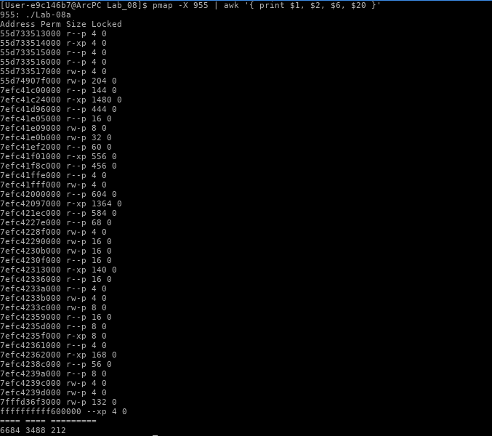
Рисунок 2.2 –Результат применения утилиты pmap
На рисунке 2.3 отражено применение утилиты objdump (objdump --adjust-vma=0x55d733513000 -x ./Lab-08a) для определеления секций памяти (Sections), в которых расположены переменные и функции.
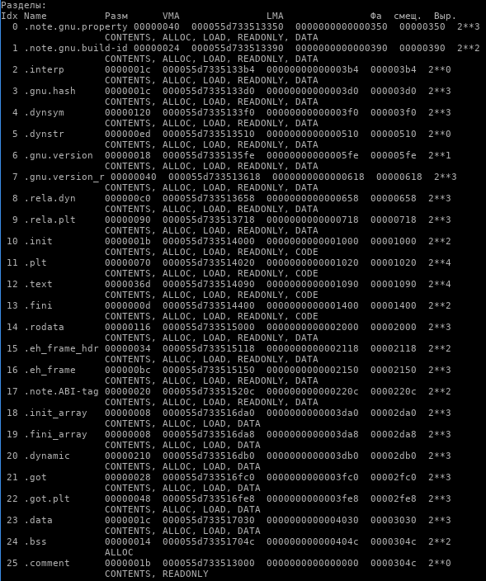
Рисунок 2.3 – Утилита objdump
После применения утилиты objdump на базе содержимого раздела Sections была заполнена таблица 2.1.
Таблица 2.1 – Сопоставление вида переменной, адреса памяти и секции
Вид переменной | Адрес | Название секции
main() | 0x55d7335141cf | .text
add() | 0x55d7335141cf | .text
print_addr() | 0x55d73351419d | .text
g_init | 0x55d733517040 | .data
g_uninit | 0x55d733517050 | .bss
g_static_init | 0x55d733517044 | .data
g_static_uninit | 0x55d733517054 | .bss
local_init | 0x7fffd3713108 | stack
local_uninit | 0x7fffd371310c | stack
local_static_init | 0x55d733517048 | .data
local_static_uninit | 0x55d733517058 | .bss
argc | 0x7fffd37130fc | stack
argv | 0x7fffd37130f0 | stack
argv[0] | 0x7fffd3713b0a | stack
Инициализированные глобальные и static-переменные размещаются в секции .data, неинициализированные – в секции .bss. Локальные переменные и аргументы функции main размещаются в стеке потока (stack). Static-локальные переменные не хранятся в стеке и размещаются в тех же секциях, что и глобальные.

2.2 Lab-08b
Следующим заднием является создание новой программы Lab-08b, которое резервирует виртуальную память процесса на 256 страниц и выводит адрес области памяти в консоль, для второй половины зарезервированной области выделяет физическую память и заполняет её данными. Код приложения отражен в приложении А. Результат выполнения программы отражен на рисунке 2.4.
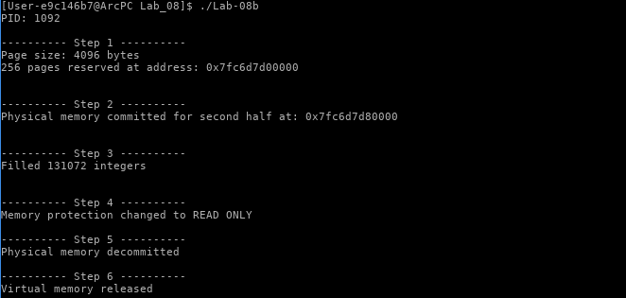
Рисунок 2.4 – Результат выполнения Lab-08b
Для отражения работоспособности приложения необходимо рассмотреть различные этапы с помощью утилиты pmap. На рисунке 2.5 отражены данные при первом этапе выполнения программы.
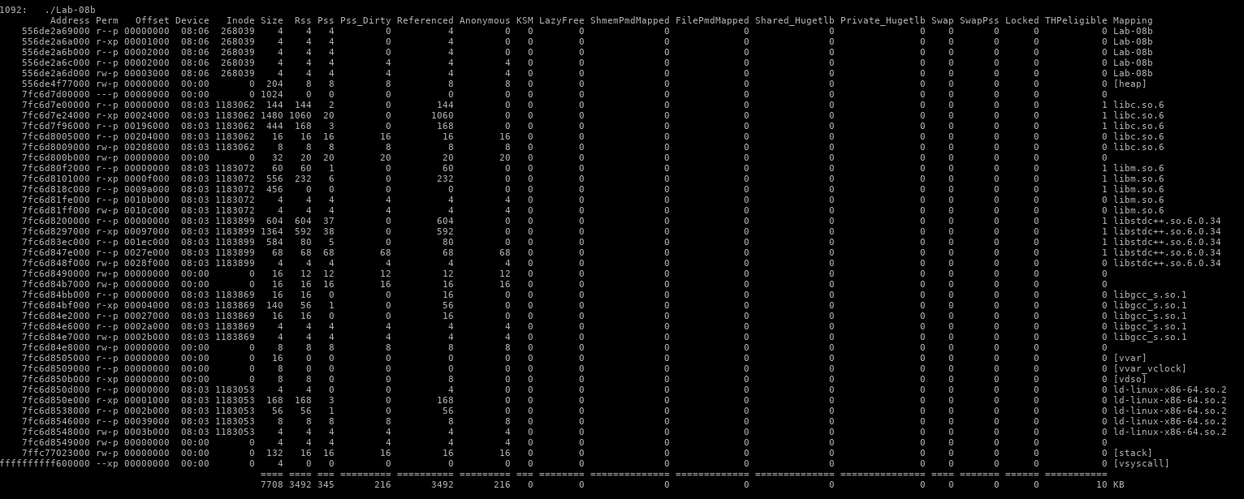
Рисунок 2.5 – Первый этап выполнения
На первом этапе выполнения программы создается область виртуальной памяти размером 256 страниц. Физическая память не выделяется. На рисунке 2.6 отражены данные при втором этапе выполнения программы.
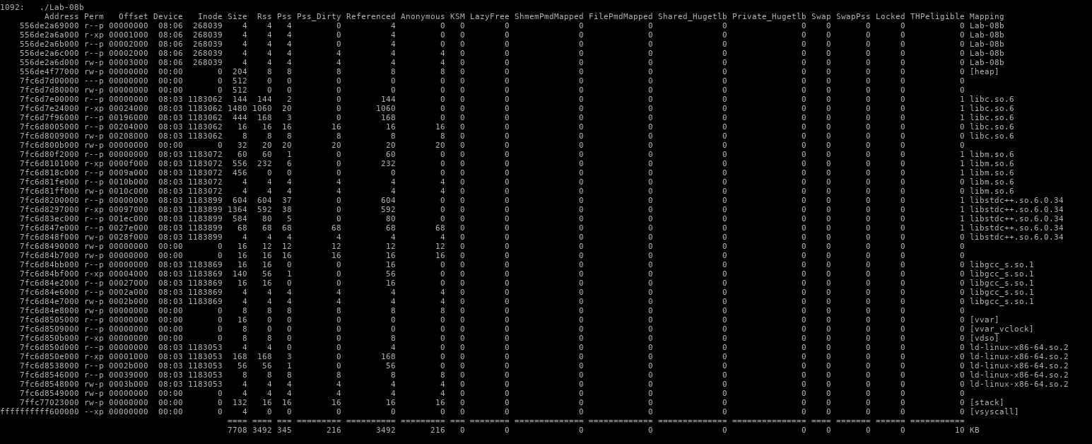
Рисунок 2.6 – Второй этап выполнения
На втором этапе для второй половины зарезервированной памяти выделяется физическая память. Через mprotect для второй половины также устанавливается права на чтение и запись.
На третьем этапе происходит заполнение второй потовина данными. Именно в этот момент происходит выделение физических страниц и виртуальная память начинает занимать физическую память. На рисунке 2.7 отражены данные при третьем этапе выполнения программы.
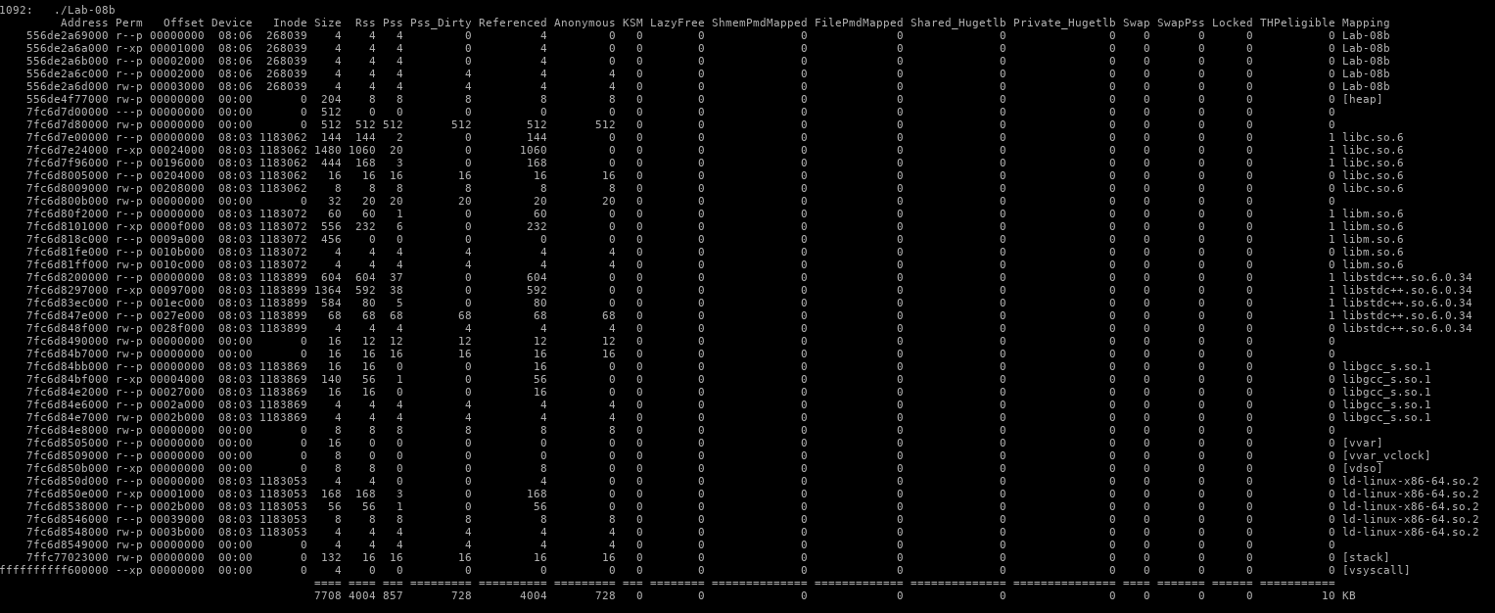
Рисунок 2.7 – Третий этап выполнения
На четвертом этапе происходит изменение атрибутов защиты для второй половины памяти. Содержимое памяти сохраняется, а изменения отражаются только в таблицах страниц и механизмах защиты памяти. На рисунке 2.8 отражены данные при четвертом этапе выполнения программы.
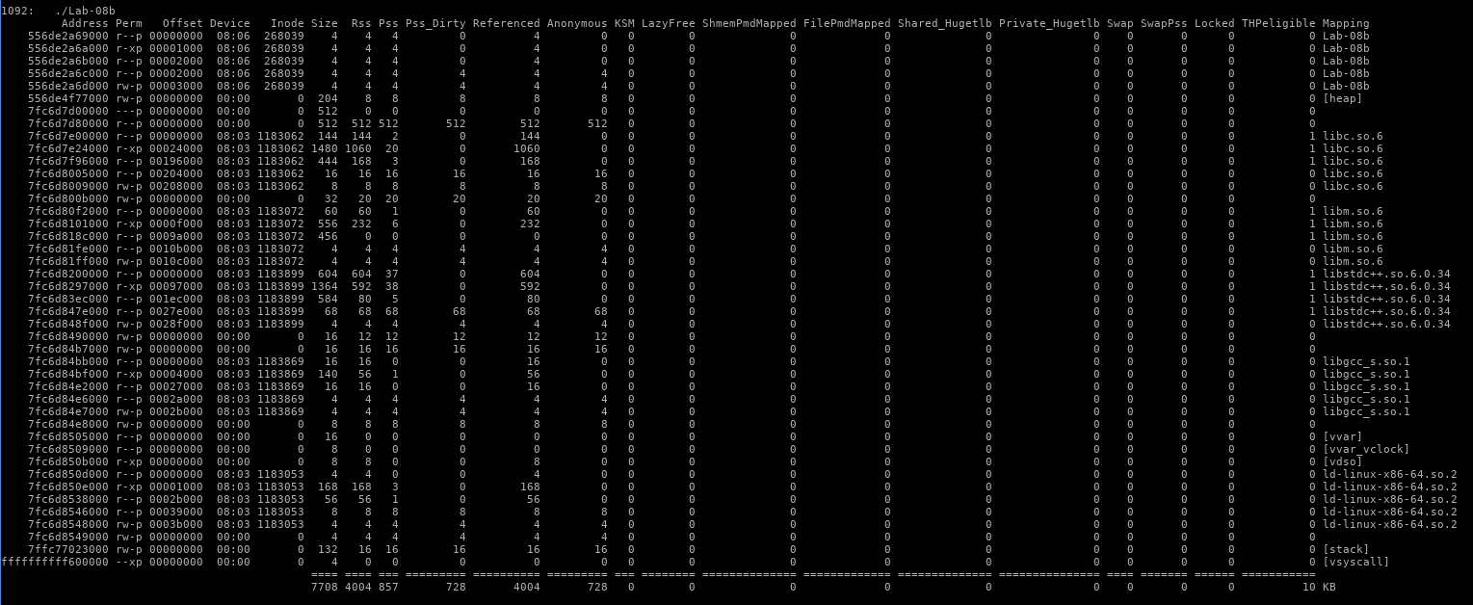
Рисунок 2.8 – Четвертый этап выполнения
На пятом этапе происходит удаление части виртуального адресного пространства, а также освобождение связанной с ней физической памяти. При узучении данных через утилиту pmap можно увидеть, что эта область памяти исчезает, а объём занятой фиизческой памяти становится меньше. На рисунке 2.9 отражены данные при пятом этапе выполнения программы.
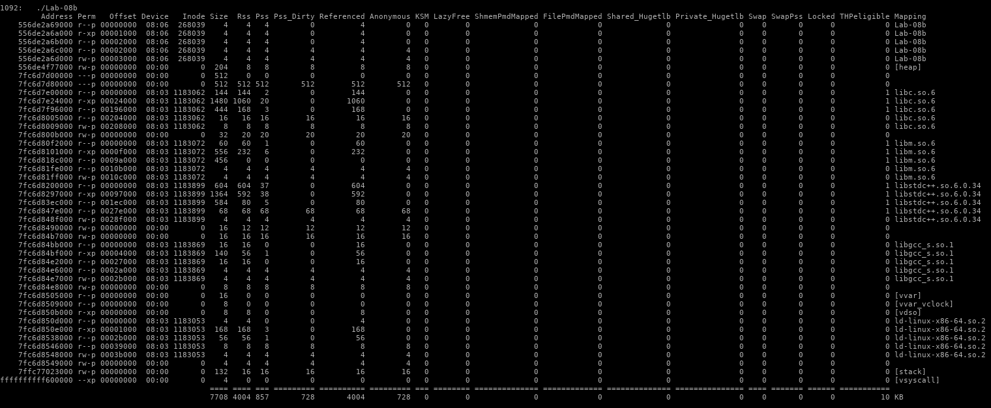
Рисунок 2.9 – Пятый этап выполнения
На рисунке 2.10 отражены данные при шестом этапе выполнения программы. На этом этапе происходит полное освобождение ранее зарезервированной памяти.
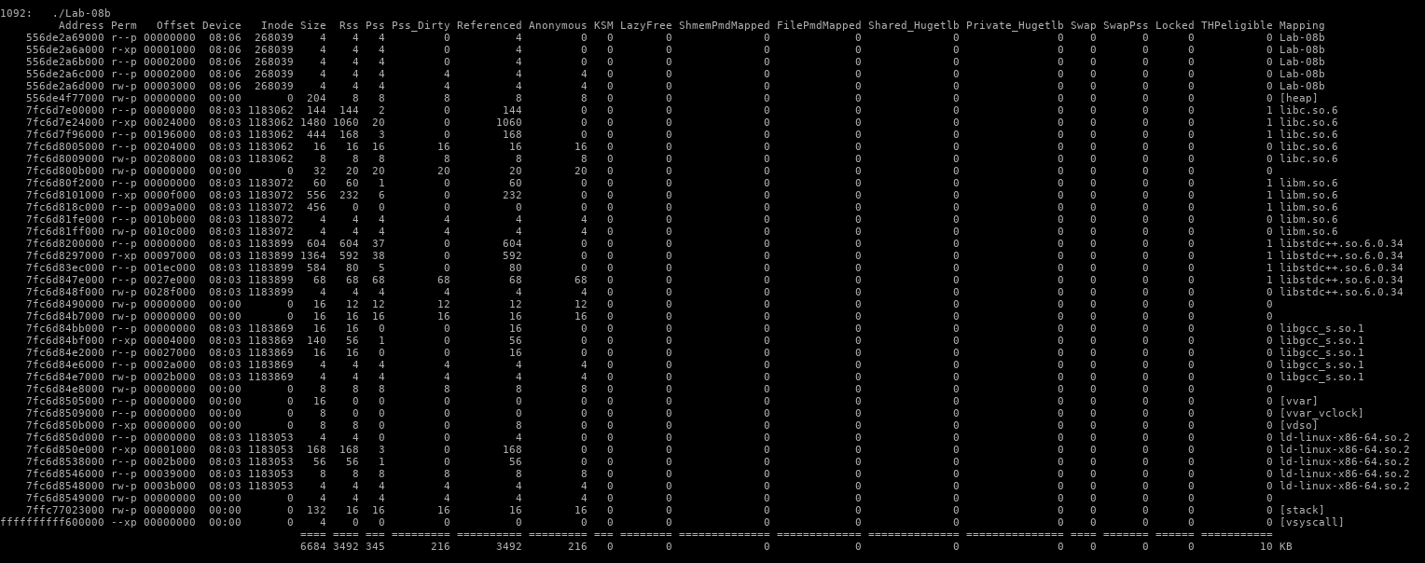
Рисунок 2.10 – Шестой этап выполнения
Таким образом, освобождение 256 страниц виртуальной памяти на последнем этапе прошло успешно.

2.3 Lab-08c
Следующим заданием является создание приложения Lab-08с, которое в цикле выделяет 10 блоков памяти из кучи размером 512КиБ, заполняет каждый блок массивом целых чисел соответствующей длины, затем в цикле освобождает память, выделенную для всех блоков, и уничтожает кучу. Код приложения отражен в приложении А. Результат выполнения программы отражен на рисунке 2.11.
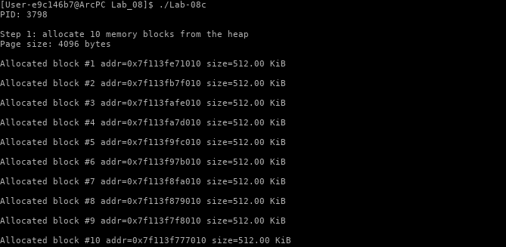
Рисунок 2.11 – Первый этап выполнения Lab-08с
Для отражения работоспособности приложения необходимо рассмотреть различные этапы с помощью утилиты pmap. На рисунке 2.12 отражены данные при первом этапе выполнения программы.
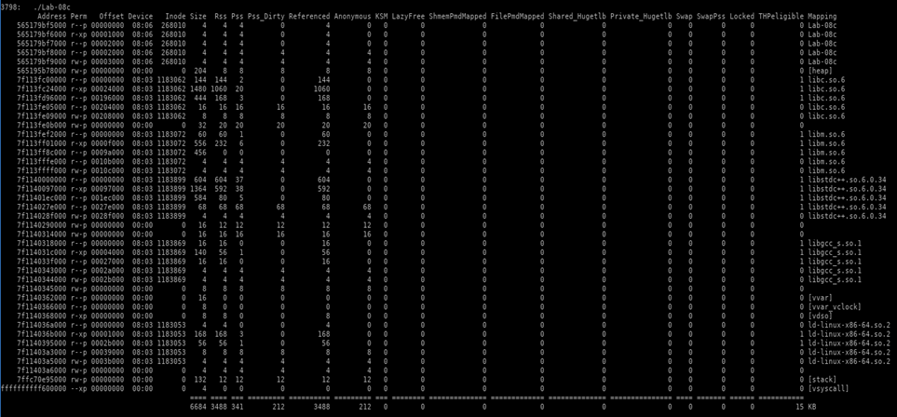
Рисунок 2.12 – Первый этап выполнения
На первом этапе выполнения программы в цикле выделяется 10 блоков памяти из кучи. На рисунке 2.13 отражены данные из утилиты после заполнения всех блоков памяти данными.
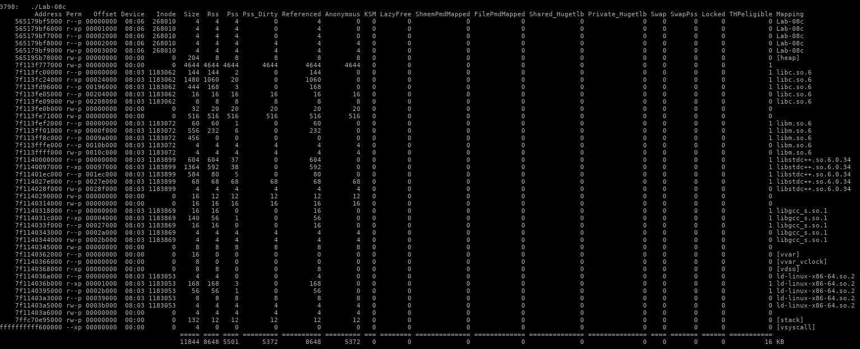
Рисунок 2.13 – Второй этап выполнения
На третьем этапе происходит освобождение памяти, выделенной для всех блоков. На рисунке 2.14 отражен третий этап выполнения программы.
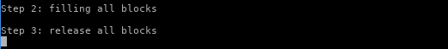
Рисунок 2.14 – Третий этап выполнения
Так же это прослеживается через утилиту pmap. Это можно увидеть на рисунке 2.15.
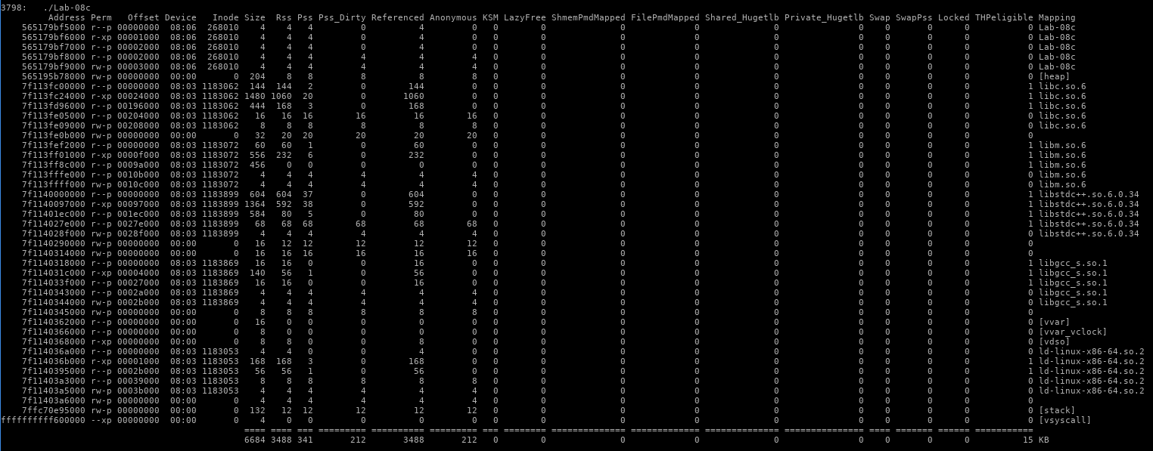
Рисунок 2.15 – Третий этап выполнения
На четвертом этапе происходит полное освобождение всех задействованных приложением ресурсов. На рисунке 2.16 отражен результат при четвертом этапе выполнения программы.
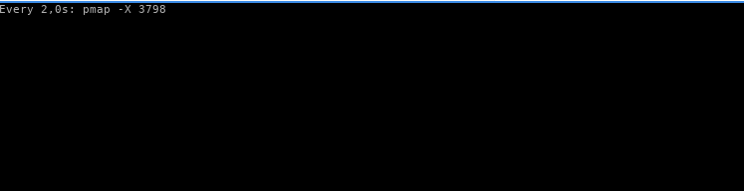
Рисунок 2.16 – Четвертый этап выполнения
Таким образом, это приложение создает кучу и блоки в ней. После оно заполняет блоки, потом освобождает выделенную память. В конце приложение уничтожает созданную кучу.

Заключение
В ходе выполнения лабораторной работы были изучены механизмы управления виртуальной и физической памятью в операционных системах Windows и Linux. В процессе выполнения заданий был получен практический опыт работы с виртуальным адресным пространством процессов, выделением и освобождением памяти, а также настройкой атрибутов защиты страниц.
В результате выполнения части Lab-08a было исследовано размещение различных типов данных (инициализированных/неинициализированных глобальных и статических переменных, локальных переменных, аргументов функции main и т.д.) в адресном пространстве процесса. С помощью утилит VMMap (Windows) и pmap/objdump (Linux) были определены секции, в которых хранятся данные программы, что позволило лучше понять структуру образа исполняемого файла и отображение секций в память.
В приложении Lab-08b были получены навыки резервирования виртуальной памяти, выделения физических страниц, изменения атрибутов защиты и освобождения памяти. Исследование работы утилит VMMap/RAMMap в Windows (или pmap в Linux) позволило на практике наблюдать разницу между виртуальным резервированием и фактическим выделением физических страниц, а также поведение страниц при изменении защиты и освобождении.
В рамках Lab-08c была изучена работа пользовательской кучи: создание heap-области фиксированного размера, выделение и освобождение блоков, заполнение их данными и анализ состояния кучи на разных этапах. Полученные результаты подтвердили особенности управления кучей, включая фрагментацию и распределение областей, а также влияние размера и количества блоков на возможность выделения.

Приложение А
#include <windows.h>
#include <stdio.h>

static void fmtBytes(SIZE_T bytes, char* buf, size_t bufSize)
{
double kib = bytes / 1024.0;
double mib = kib / 1024.0;

if (mib >= 1.0)
{
snprintf(buf, bufSize, "%.2f MiB", mib);
}
else
{
snprintf(buf, bufSize, "%.2f KiB", kib);
}
}

void HeapInfo(HANDLE heap)
{
PROCESS_HEAP_ENTRY entry;
entry.lpData = NULL;

while (HeapWalk(heap, &entry))
{
if (entry.wFlags & PROCESS_HEAP_REGION)
{
char sizeBuf[32];

fmtBytes(entry.Region.dwCommittedSize, sizeBuf, sizeof(sizeBuf));
printf("Committed size | %s bytes\n", sizeBuf);
}
}

entry.lpData = NULL;

printf("\n--- Heap information ---\n");
printf("%-20s | %-12s | %-15s\n", "Address", "Size", "Type of area");
printf("----------------------------------------------------------\n");

while (HeapWalk(heap, &entry))
{
char sizeBuf[32];

fmtBytes(entry.cbData, sizeBuf, sizeof(sizeBuf));

const char* typeStr = "Unknown";

if (entry.wFlags & PROCESS_HEAP_ENTRY_BUSY)
{
typeStr = "BUSY";
}
else if (entry.wFlags & PROCESS_HEAP_REGION)
{
typeStr = "REGION";
}
else if (entry.wFlags & PROCESS_HEAP_UNCOMMITTED_RANGE)
{
typeStr = "UNCOMMITTED";
}
else
{
typeStr = "FREE";
}

printf("%p | %-12s | %-15s\n", entry.lpData, sizeBuf, typeStr);
}

DWORD err = GetLastError();

if (err != ERROR_NO_MORE_ITEMS)
{
printf("Error HeapWalk: %lu\n", err);
}

printf("----------------------------------------------------------\n\n");
}

int main()
{
printf("PID: %lu\n\n", GetCurrentProcessId());

const SIZE_T initialSize = 1024 * 1024;
const SIZE_T maxSize = 8 * 1024 * 1024;
const SIZE_T blockSize = 512 * 1024;
const int blockCount = 10;

HANDLE heap = HeapCreate(0, initialSize, maxSize);

if (!heap)
{
printf("Error HeapCreate: %lu\n", GetLastError());
return 1;
}

printf("Step 1: heap is created. Initial size: 1 MiB, Max: 8 MiB\n");

HeapInfo(heap); system("pause & cls");

void* blocks[20];

for (int i = 0; i < blockCount; ++i)
{
blocks[i] = HeapAlloc(heap, HEAP_ZERO_MEMORY, blockSize);

if (!blocks[i])
{
printf("Error HeapAlloc at iteration %d: %lu\n", i, GetLastError());
break;
}

printf("Step 2: block is allocated %d (%p)\n", i + 1, blocks[i]);

HeapInfo(heap);
system("pause & cls");
}

for (int i = 0; i < blockCount; ++i)
{
if (blocks[i])
{
int* arr = (int*)blocks[i];

for (SIZE_T j = 0; j < (blockSize / sizeof(int)); ++j)
{
arr[j] = (int)j;
}
}
}

printf("Step 3: blocks are filled with data\n");

HeapInfo(heap);
system("pause & cls");

for (int i = 0; i < blockCount; ++i)
{
if (blocks[i])
{
HeapFree(heap, 0, blocks[i]);
}
}

printf("Step 4: memory freed\n");
HeapInfo(heap);
system("pause & cls");

HeapDestroy(heap);
printf("Step 5: heap destruction\n");

return 0;
}
Листинг А1 – Код приложения Lab-08a (Windows)
#include <stdio.h>
#include <unistd.h>
#include <sys/mman.h>
#include <errno.h>
#include <string.h>

int main()
{
printf("PID: %d\n", getpid());

printf("\n---------- Step 1 ----------\n");

long pageSize = sysconf(_SC_PAGESIZE);

if (pageSize == -1)
{
perror("sysconf");
return 1;
}

printf("Page size: %ld bytes\n", pageSize);

size_t reserveSize = 256 * pageSize;

void* baseAddr = mmap(
NULL,
reserveSize,
PROT_NONE,
MAP_PRIVATE | MAP_ANONYMOUS,
-1,
0
);

if (baseAddr == MAP_FAILED)
{
perror("Memory reserve failed");
return 1;
}

printf("256 pages reserved at address: %p\n\n", baseAddr);
getchar();

printf("---------- Step 2 ----------\n");

void* commitAddr = (char*)baseAddr + (128 * pageSize);

if (mprotect(commitAddr, 128 * pageSize, PROT_READ | PROT_WRITE) != 0)
{
perror("Memory commit failed");
munmap(baseAddr, reserveSize);
return 1;
}

printf("Physical memory committed for second half at: %p\n\n", commitAddr);
getchar();

printf("---------- Step 3 ----------\n");

int* arr = (int*)commitAddr;
size_t count = (128 * pageSize) / sizeof(int);

for (size_t i = 0; i < count; i++)
{
arr[i] = (int)i;
}

printf("Filled %zu integers\n\n", count);
getchar();

printf("---------- Step 4 ----------\n");

if (mprotect(commitAddr, 128 * pageSize, PROT_READ) != 0)
{
perror("Failed to change memory protection");
}
else
{
printf("Memory protection changed to READ ONLY\n");
}

getchar();

printf("---------- Step 5 ----------\n");

if (mprotect(commitAddr, 128 * pageSize, PROT_NONE) != 0)
{
perror("Failed to decommit physical memory");
}
else
{
printf("Physical memory decommitted\n");
}

getchar();

printf("---------- Step 6 ----------\n");

if (munmap(baseAddr, reserveSize) != 0)
{
perror("Failed to release virtual memory");
}
else
{
printf("Virtual memory released\n");
}

getchar();

return 0;
}
Листинг А2 – Код приложения Lab-08b (Linux)
#include <stdlib.h>
#include <stdio.h>
#include <unistd.h>

void fmtBytes(size_t bytes, char* buf, size_t bufSize)
{
double kib = bytes / 1024.0;
double mib = kib / 1024.0;

if (mib >= 1.0)
{
snprintf(buf, bufSize, "%.2f MiB", mib);
}
else
{
snprintf(buf, bufSize, "%.2f KiB", kib);
}
}

int main()
{
printf("PID: %d\n\n", getpid());

printf("Step 1: allocate 10 memory blocks from the heap\n");

long pageSize = sysconf(_SC_PAGESIZE);

printf("Page size: %ld bytes\n", pageSize);

const size_t blockSize = 512ull * 1024;
const int blockCount = 10;
void* blocks[blockCount];

for (int i = 0; i < blockCount; ++i)
{
void* p = malloc(blockSize);

if (!p)
{
char buf[64];
fmtBytes(blockSize, buf, sizeof(buf));
printf("malloc: failed to allocate block #%d of size %s\n", i + 1, buf);
break;
}

blocks[i] = p;
char buf[64];

fmtBytes(blockSize, buf, sizeof(buf));

printf("Allocated block #%d addr=%p size=%s\n", i + 1, p, buf);
getchar();
}

printf("Step 2: filling all blocks\n", blockCount);

for (int i = 1; i < blockCount; ++i)
{
if (blocks[i])
{
int* arr = (int*)blocks[i];
size_t count = blockSize / sizeof(int);

for (size_t j = 0; j < count; ++j)
{
arr[j] = (int)j;
}
}
}

getchar();

printf("Step 3: release all blocks\n");

for (int i = 0; i < blockCount; ++i)
{
if (blocks[i])
{
free(blocks[i]);
}
}

getchar();

printf("Step 4: heap destruction\n");
getchar();

return 0;
}
Листинг А3 – Код приложения Lab-08c (Linux)

